教 職 員

校 長 黒柳 賢司 ４の１ 羽佐田純子 拠点校指導 尾崎 敦子 教育事務アシスタント 宮地 裕子
教 頭 杉浦あゆみ ４の２ 伊東 秀介 少人数指導 中村 利彦 語学支援員(ﾀ英) ﾘｰｴﾗﾕﾆｽﾗｾﾙﾅ
教務主任 野口 千晴 ５の１ 景山 雄介 少人数指導 小塚 真弓 語学支援員(中) 高 保芳
校務主任 神谷由利加 ５の２ 本多 智里 少人数指導 原田 郁子 語学支援員(ﾍﾞ) 石川 百風
１の１ 林 仁美 ６の１ 藤井大二郎 通級指導 中根 令湖 語学支援員(ﾎﾟ) ﾔﾏﾀﾞｵﾀﾞﾍﾞｱﾄﾘｽﾅﾐｴ
１の２ 三浦 勉 ６の２ 神谷 典子 学校司書 三輪 春奈 スクールカウンセラー 三浦佳代子
１の３ 神谷 早紀 ４くみＡ 立川 智子 ＡＬＴ メリンダカトウ 調理員 森川 香織
２の１ 杉浦 杏奈 ４くみＢ 加藤 賢朗 事務主事 村井 孝敏 調理員 神谷 一恵
２の２ 小川 佳奈 ４くみＣ 永谷るり子 用務員 中村 公美 調理員 羽佐田恵理子
２の３ 中根 嘉彦 ４くみＤ 鈴木菜穂子 教育アシスタント 大松美由紀 調理員 伊藤江利加
３の１ 須田 晃史 音楽専科 城所 晶代 教育アシスタント 榊原 明美 調理員 伊藤よう子
３の２ 北方 充 日本語指導 服部 麻記 教育アシスタント 柴川 恭子
３の３ 石川 寛也 養護教諭 中村 紗瑛 教育アシスタント 稲垣まなみ

児 童 数 （Ｒ３．５．２０現在） 日 課 表
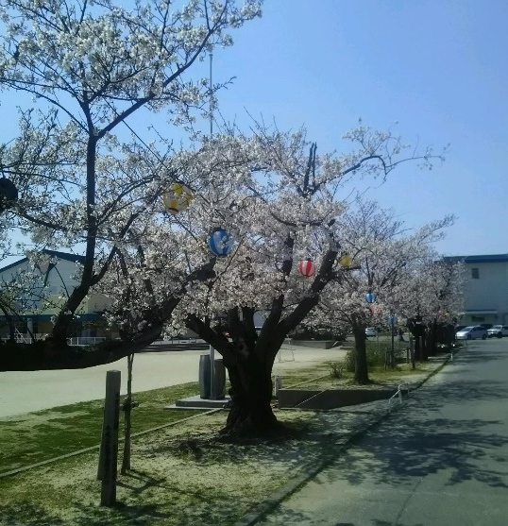
学年 | 男子 | 女子 | 合計 |  | おはようタイム | ８：１５～ ８：３０
１年 | ５１ | ５５ | １０６ |  | 朝の会 | ８：３０～ ８：４５
２年 | ４９ | ４８ | ９７ |  | 第１時 | ８：４５～ ９：３０
３年 | ４８ | ４８ | ９６ |  | 第２時 | ９：４０～１０：２５
４年 | ４０ | ４３ | ８３ |  | なかよしタイム | １０：２５～１０：５０
５年 | ４６ | ３６ | ８２ |  | 第３時 | １０：５０～１１：３５
６年 | ４２ | ３６ | ７８ |  | 第４時 | １１：４５～１２：３０
全校 | ２７６ | ２６６ | ５４２ |  | 給 食 | １２：３０～１３：１５
 |  |  |  |  | 読書タイム | １３：１５～１３：２５
 |  |  |  |  | 清 掃 | １３：２５～１３：４５
 |  |  |  |  | 第５時 | １４：００～１４：４５
 |  |  |  |  | 第６時 | １４：５５～１５：４０
 |  |  |  |  | 帰りの会 | １５：４０～１５：５０

学校名 愛知県西尾市立平坂小学校
所在地 愛知県西尾市平坂町輪当１番地 〒４４４－０３０５
電 話 ０５６３－５９－６０５５ ＦＡＸ ０５６３－５９－７１０２
E-Ｍａｉｌ ｉｎｔｒａｊ８＠ｎｉｓｈｉｏ.ｅｄ.ｊｐ

校 訓
自修
令和３年度 平坂小学校の教育
＝教育目標＝
自分から課題を見つけたり、友達と一緒に考えたりしながら学び、実践していける子どもたちの育成

基 本 理 念
- 子ども一人一人の伸びる芽を見つけ、「ほめて育てる」教育を実践します。
- 結果だけでなく、努力の過程を積極的に評価し、子どもの自己肯定感を高めます。
- 友達と一緒に切磋琢磨する中で、課題を解決していく力を身に付ける教育を実践します。
- ルールを守り、みんなが気持ちよく過ごせる「温かい心」を広めます。
- 命の大切さを最優先します。
- 学校・家庭・地域のつながりを大切にした行事・授業を実施します。
- 一人一人が力を発揮し、認め合い、高め合うとともに、苦しいときに支え合うことができるチームワークの良い職員集団をめざします。

重 点 目 標

◎ 心の教育を重視します。
・「前向きであきらめない心」を育てます。
・「温かく優しい心」を育てます。
◎ 学習の基礎基本を大切にします。
・一人一人を見つめ、「わかる授業」「楽しい授業」をめざします。
・友達と一緒に「考えること」を大切にし、解決していく力の育成に努めます。
・学習規律を学級経営の中核に据え、思考力の育成と追究の深まりをめざします。
◎ 生活の基礎基本を大切にします。
・笑顔であいさつのできる子を育てます。
・生活のきまりを守ることができる子を育てます。
◎ 自ら健康で安全な生活を送ることができる児童を育てます。
・児童の良好な生活リズムを築き、体力の向上に努めます。
・命を大切にする心を育みます。
・自分も友達も大切にする子・自分を好きになれる子を育てます。
◎ 学校・家庭・地域が一体となって教育活動の充実を図ります。
・家庭や地域とともに、各種教育活動の展開を図ります。
・保護者や地域からの評価をもとに、学校改善を図っていきます。

季節を彩る四大祭典
あじさい運動会
さくらまつり
５月
４月
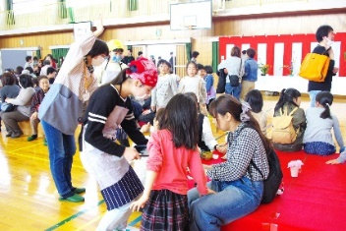
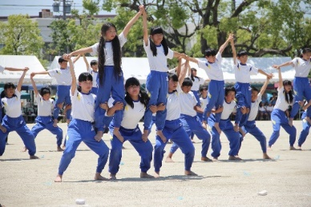
子どもたちの一生懸命
な姿を応援しようと例年
たくさんの参観者がみえ
ます。例年はあじさいが
咲く時季に開催します。
コミュニティ推進協
議会主催で町内会、Ｐ
ＴＡ、子ども会、ジュ
ニアリーダーなどの各
種団体が協力して開催
する行事です。

コスモスまつり
どんぐり発表会
１０月
１１月
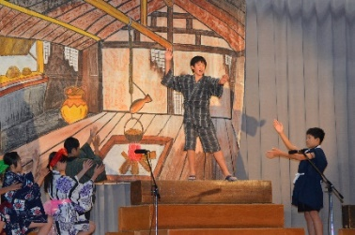
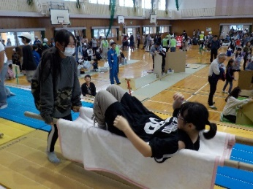
秋も深まったどんぐりの
季節に表現活動の集大成で
ある学芸会「どんぐり発表
会」を行います。

保護者の皆様と子ども
たちが一緒に防災に関わ
る体験学習を行う防災フ
ェスタです。 を行います。

保護者､地域に愛される学校をめざして

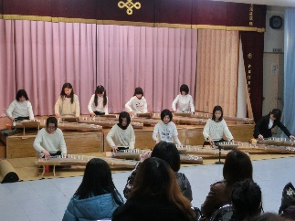
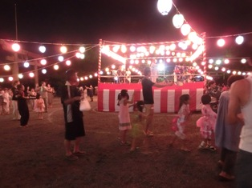
平坂町趣味の発表会２月
剱の式剣道大会１０月
長寿を祝う会９月
みなとおどり８月
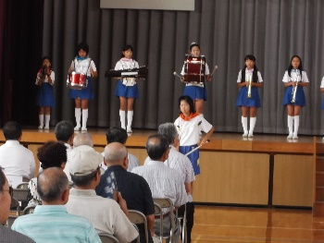
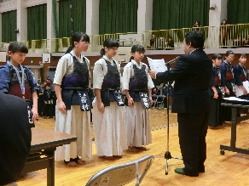

ＰＴＡ役員
スポーツが盛んな学校にしたいね。
楽しい授業で学力アップを…。
あいさつができる子をもっと増やしたいですね。
いじめのない学校を…
町内会
民生委員会
親子で参加できる行事が多いといいですね。
思いやりの心を育ててほしいね。

積極的に地域行事に参加して、皆さんの声を集めて平小の将来像をつくっていきます。
保護者
子ども会代表
学校

笑顔と思いやりを大切にする児童会

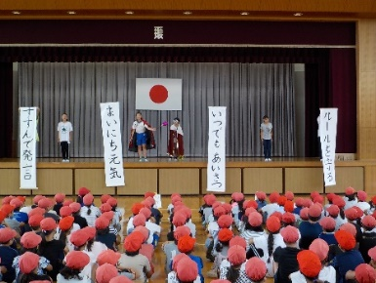
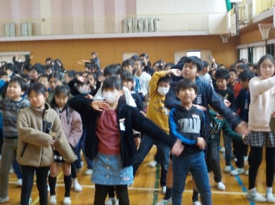
全校の心が明るく楽しくなる集会活動
児童会が企画をし、全校が笑顔になる「スマイル集会」を７月と１２月に行う予定です。あいさつ運動のＰＲやゲームなどで全校が盛り上がる行事です。

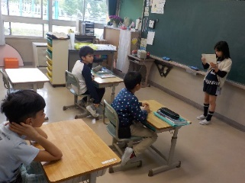
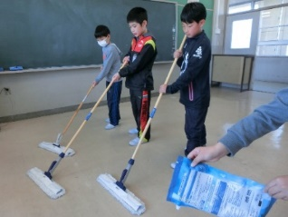
着実な日々の委員会活動
９つの委員会が日常活動や目玉企画を考え、それぞれ自主的活動を展開し、すてきな学校をめざします。

本 校 の 研 究
〇令和３年度より算数科の特性に視点をあて、わかる喜び、できた喜び、教え合う喜びを体感できる授業づくりを全校体制で進めていきます。
〇これまで積み重ねてきた道徳教育を継承するとともに、前向きで温かい心を育てるための実践を深めていきます。

主な行事予定

４月  ５月  ６月  ７月  ８月  ９月  １０月 | ３日 さくらまつり(中止)  ６日 新任式・始業式・入学式  １３日 ＰＴＡ総会(地区委員会にて代替)  ２０日 交通安全教室  ２１日 家庭訪問(～２３)  ９日 ＰＴＡ資源寄付  １５日 あじさい運動会(延期予定)  ９日 プール開き(延期予定)  １７日 分散方式授業参観(中止)  １２日 個別懇談会(～１４)  ２０日 終業式  １日 港おどり  ２１日 親子クリーン活動  １日 始業式  ４日 ＰＴＡ資源寄付  １２日 長寿を祝う会  １４日 授業参観・学校保健委員会  ３０日 ５年林間学習(～１０/１)  １日 １年生親子給食 | １０月  １１月  １２月  １月  ２月  ３月 | ７日 修学旅行(～８日)  ８日 ２年生親子給食  ２３日 コスモスまつり  ３０日 剱の式剣道大会  ２０日 どんぐり発表会  ２５日 かけ足タイム開始(～１２/７)  ２８日 ＰＴＡ資源寄付  ８日 マラソン大会  １３日 個別懇談会(～１５)  １７日 競書会  ２３日 終業式  ７日 始業式  ２６日 授業参観  ３日 新入生体験入学  ６日 ＰＴＡ資源寄付  １日 ６年生を送る会  １７日 旅立ちの式  １８日 卒業証書授与式  ２４日 修了式
平坂小学校 校 歌
作詞 川部立夫
作曲 永見貞三

一 学びの庭の からかさ松を
今日も仰いで 我らのまなび
いろはにほへと 一 二 三 四
もといかためて 建つ金字塔

二 仲よしこよし あの子にこの子
みがくしつけの この身にはえて
ここ平坂の 家に工場に
愛のまどいの そら花が咲く

三 きたえしからだ 高なる血潮
平小健児 ひとたび立てば
ふきの炎の 天をもこがす
熱と意気とで ああ進み行く

四 師のみ教えに 父母の導き
育つ我らが 愛のゆりかご
はるかな望み 胸に刻みて
雄々しく立たん いざ我が誓い

